

高爾夫》「台灣」裙襬搖搖LPGA，五大賽冠軍齊聚、力爭冠中冠
羅開Golf 頻道2019年10月31日 上午7:28
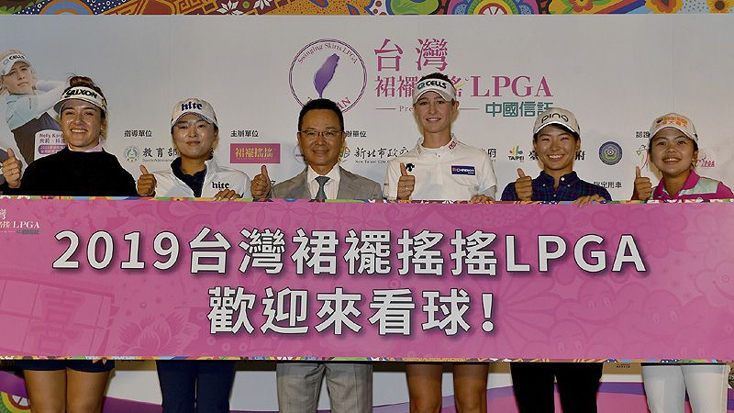
高爾夫》「台灣」裙襬搖搖LPGA，五大賽冠軍齊聚、力爭冠中冠
【羅開新聞中心葉怡君新北市採訪報導 照片╱裙襬搖搖提供】2019台灣裙襬搖搖LPGA，將於十月三十一日至十一月三日，在新北市林口美麗華高爾夫鄉村俱樂部點燃戰火。這場總獎金兩百二十萬美金的亞洲高爾夫旗艦大賽，由女子美巡LPGA與女子台巡TLPGA共同認證。本屆賽事網羅2019年世界女子高球五大賽的冠軍選手，世界排名前十中有八位好手前來，包括現任世界球后高真榮（Jin-young Ko）、前世界第一朴城炫（Sung Hyun Park）等，參賽陣容華麗。
主辦單位於十月二十九日在新北市林口的美麗華高爾夫球場舉行賽前記者會。裙襬搖搖高爾夫基金會會長王政松宣布今年與LPGA完成三年冠名贊助合約後，將再續約三年，將全力把比賽塑造成「台灣最吸引人的賽事」，並朝週日決賽吸引五萬名觀眾進場的亞洲紀錄邁進！
現任中華民國高爾夫協會理事長、裙襬搖搖高爾夫基金會會長王政松說：「我們希望能讓這場比賽，成為台灣最吸引人的一場賽事，最終的目標是在決賽日達到五萬觀眾入場，打破，而且樹立整個亞洲，女子LPGA觀眾入場的一個里程碑。」
台灣球員方面，目前台灣世界排名最高的旅日好手盧曉晴，以及有「超級賽亞人」封號的旅美好手徐薇淩，也都將參賽。徐薇淩說：「回到台灣所有東西都讓我感受到家的溫暖，不管是語言、食物，還是在比賽這一塊，都是自己熟悉的地方。」徐薇淩征戰LPGA已有五年，今年有兩場打進前五名。
衛冕冠軍的美國球星Nelly Korda（奈莉•柯達）表示，本週尋求衛冕確實有點緊張，但台灣因為是她生涯第一場LPGA冠軍的地方，因此有種特殊的感覺。「雖然去年贏球不是在這座球場，但還是很興奮能回到台灣尋求衛冕。」奈莉的姊姊Jessica Korda（潔希卡•柯達）今年也在比賽陣容中。
今年包辦全日空錦標賽與愛維養錦標賽兩場大賽冠軍的現任球后高真榮，已經確定拿下這個賽季LPGA年度最佳球員獎；高真榮表示：「很榮幸拿下這個頭銜，這代表全年度的肯定，很感謝大家。」本週個人設定的目標，高真榮沒有回答拿下今年個人的第五勝，反而打趣地說：「每天至少要喝一杯烏龍口味的珍珠奶茶！」
高真榮隨後認真表示，本週比賽最重要的是享受比賽，希望能保持快樂的心情，具體上就是希望「開球很直，鐵桿準，然後一推進洞，我會全力以赴。」
吸引近二十家日本媒體貼身採訪的今年英國女子公開賽冠軍渋野日向子（Hinako Shibuno），則透露成為繼樋口久子（Hisako Higuchi）後第二位在大滿貫賽中稱后的日本高球女將後，感覺一切都不一樣了，「走在路上都會被認出，比賽也會有大批媒體如影隨行地跟著採訪，生活步調變得比較緊張一些。」
目前仍為日本JLPGA會員的渋野日向子，雖然還沒有加入美國LPGA成為會員，但本週還是衝著裙襬搖搖九年來建立的優良賽事口碑，專程來台灣比賽，也引發台灣與日本球迷的轟動。渋野年輕時曾經是左手揮棒的壘球好手，但後來八歲學高爾夫，教練希望她能左右平衡，因此改以右手揮桿迄今。
在場地設定部分，大會將球道總長規劃約6,600碼，希望讓選手在奪冠的過程充滿挑戰，增加比賽戲劇張力。主辦單位也歡迎球友進場觀賽，一同見證這場最高規格的國際大賽。
十月三日將舉行職業業餘配對賽，預計上午十一時由韓國人氣球星崔羅蓮（Na Yeon Choi）與美國選手Cheyenne Knight（夏恩•奈特），共同在美麗華球場練習場為台灣小學生選手進行高球教學，而開啟南韓女子高球旋風的天后朴世莉（Se-Ri Pak）也將到場提點小朋友，大會隨後舉行正式開球儀式。
主辦單位今年精心規劃推出相關活動，包括擴大舉行現場觀賽抽獎活動，獎品包括Gogoro電動機車與iPhone 11 Pro等精美獎品，歡迎球迷踴躍進場為喜愛的球星加油打氣。
除此之外，大會挖空心思在美麗華球場四處佈置各種大型的迎賓夢幻裝置藝術，襯托場內女將高桿的球技與迷人的風采；另外還安排短洞近洞比賽（Near pin）與果嶺親子趣味推桿等球迷互動活動，歡迎球迷攜家帶眷進場觀賽，把握近距離直擊世界頂尖球星及抱走超值好禮的機會。
為了號召更多的球迷進場，台灣裙襬搖搖LPGA錦標賽前兩回合門票每日訂價三百元，後兩回合決賽每日五百元，四回合套票只要1,350元，中信卡友與長榮會員購票可享九折優惠，球迷朋友可以利用ibon平台預購門票。相關賽事訊息，請鎖定官方網站：http://www.sslpgataiwan.com/；購票請上：http://www.sslpgataiwan.com/pages/tickets

